残疾人工作简报

第52期

攀枝花市东区残疾人联合会 2020年12月17日

东区残联召开12月党风廉政建设学习及业务讨论会

12月16日，区残联在会议室组织召开12月党风廉政建设学习及业务讨论会，区残联理事长主持会议，区残联全体干部职工参加会议。
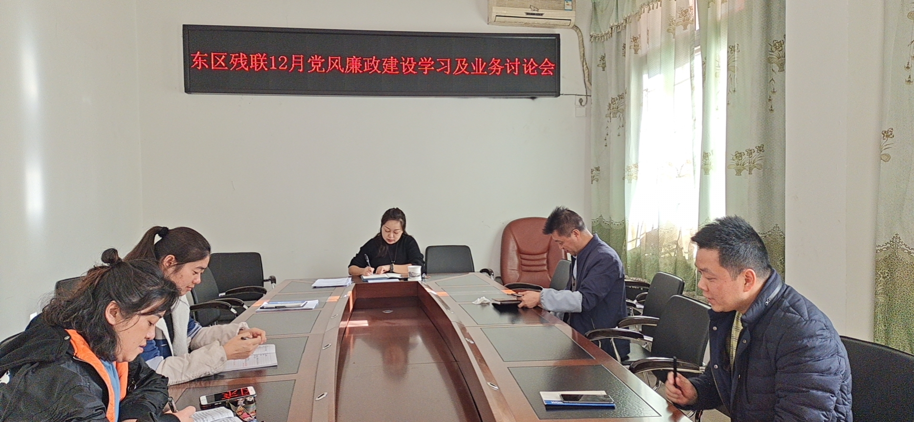
会议首先学习传达了《中央、省市区委关于巩固深化“不忘初心、牢记使命”主题教育成果的意见和实施方案》《中共四川省委印发〈关于制定四川省国民经济和社会发展第十四个五年规划和二0三五年远景目标的建议〉》等中央、省委重要文件精神；然后，开展安全生产警示教育，传达了贾瑞云同志12月14日在《邓小刚同志在省委办公厅《应急值班信息》（2020年第167期）“攀枝花市米易县发生一起尾矿库渗漏事件”、李刚同志在省政府总值班室（编号〔2020〕170号）“攀枝花市米易县发生一起尾矿库渗漏事件”》上的批示精神和《攀枝花市东区岁末年初安全生产风险防范工作方案》（攀东安办〔2020〕88号）文件精神；最后，传达了《中共攀枝花市东区委员会宣传部关于印发〈省委第十巡视组巡视东区意识形态工作反馈意见整改落实工作方案〉的通知》（攀东委宣〔2020〕71号）组织学习了《攀枝花市东区扫黑除恶专项斗争应知应会手册》《中华人民共和国民法典》第六篇（继承）、《中国共产党党员权利保障条例》《中华人民共和国反恐怖主义法》等法律法规。
在业务讨论中，首先传达了《中共攀枝花市东区区委目标绩效管理办公室 关于做好 2020 年度职能目标、保证目标任务考评细则制定工作的通知》文件要求，区残联根据实际，集体讨论了牵头考核的实施细则。随后区残联理事长听取分管业务股室左勇权和张远明两位党员同志关于党风廉政建设情况的工作汇报，要求两位同志要认真学习，不断提高思想认识，严于律己，自觉践行廉洁自律准则，切实做好残疾人无障碍改造、居家托养等各项民生工程和重要工作。然后由补利君通知汇报了今年“量服”工作开展情况，要求积极对接市残联，对发现的问题在系统关闭前及时整改到位，同时核对春节期间“温暖万家行”慰问人员名单，并与区民政局做好对接。最后，由办公室对2020年加班补助事宜、意识形态建设工作、年底考核准备事宜、健康促进单位创建和无烟党政机关创建验收等工作进行了汇报。
会议强调：一是要重视年末岁初安全问题，特别是涉及自身安全和残疾人群体性突发事件的安全问题，一定要及时报备到位，做好安全稳控工作；二是高度重视意识形态建设工作，对意识形态宣传网络阵地的管理和运行上，要加强“学习强国”“魅力东区”等APP的使用，要加强学习提高思想认识；对涉及到民情方面的舆情问题一定要及时分析研判，做好残疾人信访维稳工作，同时可以助残日等活动为宣传载体，可提前筹备2021年思想宣传计划；三是继续加强《民法典》等法律法规的学习宣传，全面助推依法治理和市域社会治理现代化工作；四是规范加班补助，严格按要求申请发放加班、值班补贴，同时各业务股室要积极配合，齐心协力做好年度考核准备。

